Умный офис
Для реализации умного офиса используется пакет Cisco Tracer, который является новой выпущенной технологией, которая включает в себя смарт-объекты, предназначенные для автоматизации делопроизводства. К таким устройствам относятся: умный свет, умный вентилятор, умная камера, умная дверь и умное окно. Тем не менее, домашний шлюз предоставляет механизмы управления путем регистрации интеллектуальных устройств соответственно через облако (WAN).
Умный офис - это офис, в котором есть несколько интеллектуальных устройств, и ими могут управлять сотрудники со смартфонов. Это делает задачи более легкими, приятными и может использоваться как средство безопасности в университетском городке. Тем не менее, IOT Gateway предоставляет механизм подключения для интеллектуальных офисных устройств к Интернету через облако. Он также обеспечивает трансляцию протоколов, безопасность фильтрации данных и средства управления интеллектуальными устройствами. Это соединяет их с облаком А серверы (IOT-сервер, DNS-сервер) кампуса для хранения данных, обеспечения доступа и управления механизмами устройств с помощью ноутбука и смартфона. Все интеллектуальные устройства косвенно (удаленно) подключены к серверу IOT таким образом, что конечный пользователь может получить доступ к данным, хранящимся в IOT сервер удаленно через веб-хостинг на сервере

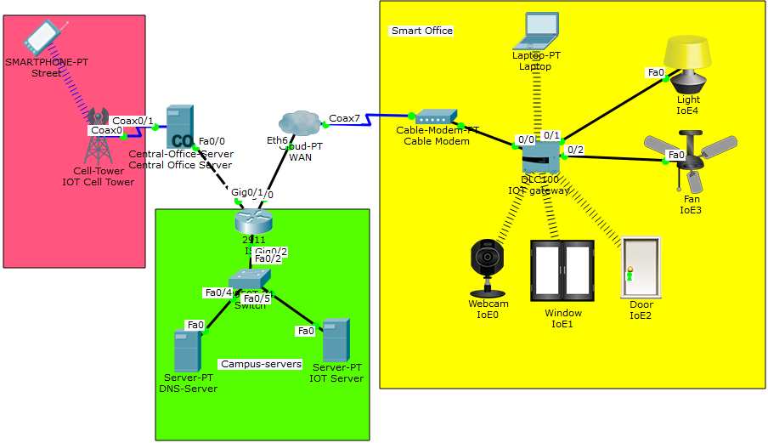

Рисунок 2: Архитектура умного офиса

